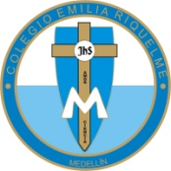
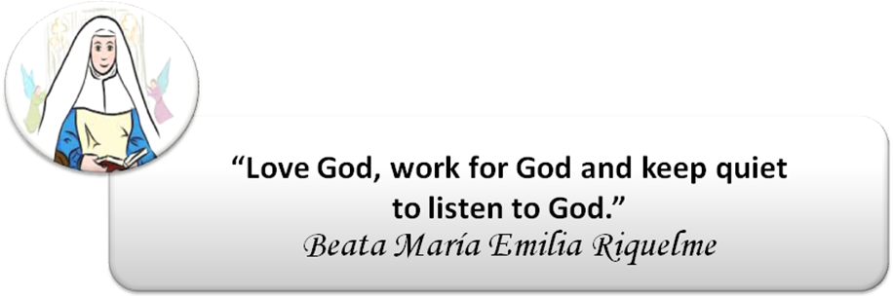

COLEGIO EMILIA RIQUELME
AREA DE HUMANIDADES, LENGUA EXTRANJERA

LEARNING GUIDES AT HOME
GRADE | PREESCOLAR
PERIOD | 3
WEEK | AUGUST 10 UNTIL 14/2020
DATE OF DELIVERY | AGUST 14/2020
NAME
VALOR DEL MES. | La Gratitud.

TEMA DE LA SEMANA:  THE RECYCLE | 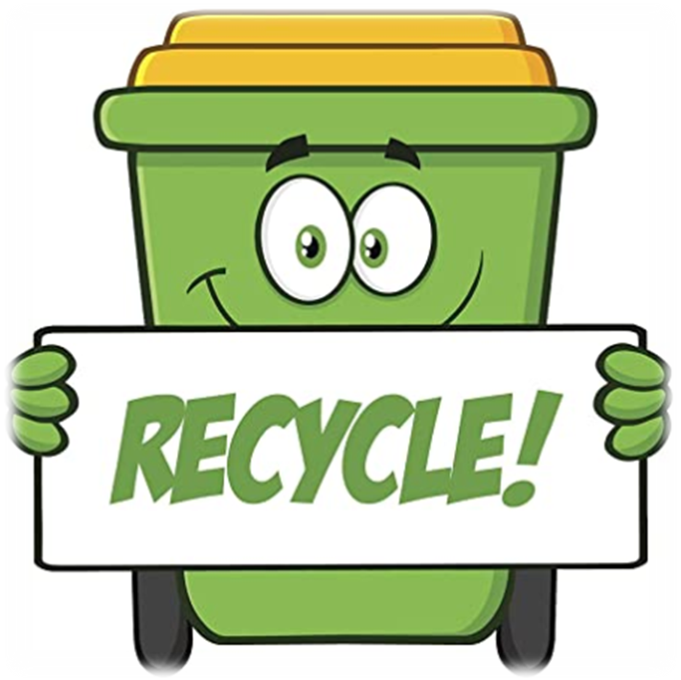  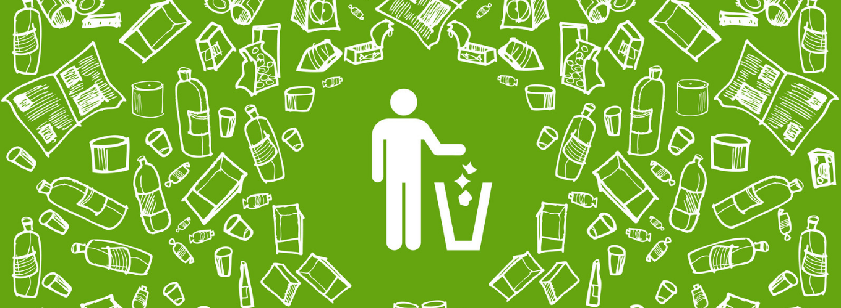

Dentro del proyecto “El cuidado de nuestro planeta”, en la clase de inglés trabajaremos El reciclaje aprenderás la manera de reciclar en casa, para esto realizaremos las siguientes actividades:
ACTIVIDADES PARA REALIZAR

1. Entraras al sitio Web: YOU TUBE y buscaras el video de Recycling for Kids | Recycling Plastic, Glass and Paper|Recycle Symbol Kids Academy, en esta dirección: https://www.youtube.com/watch?v=6jQ7y_qQYUA

2. Realiza en tú cuaderno un dibujo de la práctica de ¿cómo reciclar en casa?
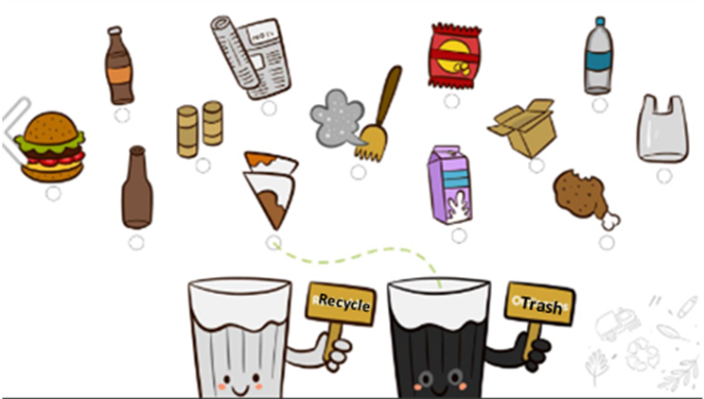
Separando en dos recipientes los residuos, unos para los reciclables y otro para los residuos ordinarios
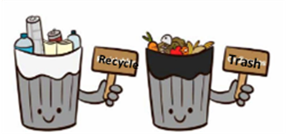
Recycle
Trash

FECHA ENCUENTRO VIRTUAL: (Horario de clase). | Día | Lunes 10-08-2020 | Hora | 09:30 a.m.
FECHA ENCUENTRO VIRTUAL: (Horario de clase). | El link de la invitación se lo enviaré a la Profesora Katherine.
DIA DE ASESORÍA: | Todos los viernes de 8:00 a 9:00 a.m. estaré disponible para brindar asesoría, vía WhatsApp, correo electrónico y/o vía telefónica.
NOTA IMPORTANTE: | Sí no se pueden comunicar en el horario establecido para la asesoría, estoy disponible para brindarla desde las 3:30 p.m. de lunes a viernes.
DATOS DE CONCTADO DOCENTE SANDRA HEREDIA | Correos electrónicos: |  | zammyhd@gmail.com  sandrac@campus.com.co
DATOS DE CONCTADO DOCENTE SANDRA HEREDIA | Celular No. (WhatsApp y llamadas) 321 725 09 33

